Chapter 10: LTI systems

Chương này trình bày lý thuyết về tín hiệu và hệ thống, sử dụng âm sắc âm nhạc làm ví dụ. Nó giải thích một ứng dụng quan trọng của Định lý Convolution, mô tả đặc điểm của các hệ tuyến tính, bất biến theo thời gian (mà tôi sẽ định nghĩa ngay sau đây).

Mã của chương này nằm trong chap10.ipynb, nằm trong kho của sách này (xem Phần 0.2). Bạn cũng có thể xem nó tại http://tinyurl.com/thinkdsp10.

10.1 Signals and systems
Trong bối cảnh xử lý tín hiệu, một hệ thống là một đại diện trừu tượng của bất kỳ thứ gì lấy tín hiệu làm đầu vào và tạo ra tín hiệu làm đầu ra.

Ví dụ, bộ khuếch đại điện tử là một mạch lấy tín hiệu điện làm đầu vào và tạo ra tín hiệu (to hơn) làm đầu ra.

Một ví dụ khác, khi bạn nghe một buổi biểu diễn âm nhạc, bạn có thể nghĩ căn phòng như một hệ thống lấy âm thanh của buổi biểu diễn tại vị trí nơi nó được tạo ra và tạo ra một âm thanh hơi khác tại vị trí mà bạn nghe thấy nó.
Một hệ thống tuyến tính, bất biến theo thời gian là một hệ thống có hai tính chất sau:
- Độ tuyến tính: Nếu bạn đưa hai đầu vào vào hệ thống cùng một lúc, thì giá trị lại là tổng các đầu ra của chúng. Về mặt toán học, nếu một đầu vào x1 tạo ra đầu ra y1 và một đầu vào khác x2 tạo ra y2, thì ax1 + bx2 tạo ra ay1 + by2, trong đó a và b là các đại lượng vô hướng.
- Thời gian bất biến: Hiệu quả của hệ thống không thay đổi theo thời gian hoặc phụ thuộc vào trạng thái của hệ thống. Vì vậy, nếu các đầu vào x1 và x2 khác nhau theo thời gian, đầu ra y1 và y2 của chúng thay đổi theo cùng một dịch chuyển nhưng giống hệt nhau.
Nhiều hệ thống vật lý có những đặc tính này, ít nhất là gần đúng.
• Các mạch chỉ chứa điện trở, tụ điện và cuộn cảm là LTI, ở mức độ mà các thành phần hoạt động giống như mô hình lý tưởng hóa của chúng.
• Hệ thống cơ khí có lò xo, khối lượng và dấu gạch ngang cũng là LTI, giả sử lò xo tuyến tính (lực tỷ lệ với độ dịch chuyển) và dấu gạch ngang (lực tỷ lệ với vận tốc).
• Ngoài ra, và phù hợp nhất với các ứng dụng trong cuốn sách này, phương tiện truyền âm thanh (bao gồm không khí, nước và chất rắn) được mô hình hóa tốt bởi hệ thống LTI.
Hệ thống LTI được mô tả bằng các phương trình vi phân tuyến tính và nghiệm của các phương trình đó là các hình sin phức tạp (xem http://en.wikipedia.org/wiki/Linear_differential_equation).

Kết quả này cung cấp một thuật toán để tính toán ảnh hưởng của hệ thống LTI lên tín hiệu đầu vào:
1. Biểu thị tín hiệu dưới dạng tổng các thành phần phức hình sin.
2. Đối với mỗi thành phần đầu vào, tính giá trị thành phần đầu ra tương ứng.
3. Cộng các thành phần đầu ra.

Tại thời điểm này, tôi hy vọng thuật toán này nghe có vẻ quen thuộc. Đó là cùng một thuật toán mà chúng tôi đã sử dụng để tích chập trong Phần 8.6 và để phân biệt trong Phần 9.3. Quá trình này được gọi là phân rã quang phổ vì chúng ta “phân hủy” tín hiệu đầu vào thành các thành phần quang phổ của nó.
Để áp dụng quy trình này cho hệ thống LTI, chúng ta phải mô tả đặc tính của hệ thống bằng cách tìm ảnh hưởng của nó lên từng thành phần của tín hiệu đầu vào. Đối với các hệ thống cơ khí, hóa ra có một cách đơn giản và hiệu quả để làm điều đó: bạn khởi động nó và ghi lại kết quả đầu ra.

Về mặt kỹ thuật, “cú hích” được gọi là xung và đầu ra được gọi là phản ứng xung. Bạn có thể tự hỏi làm thế nào mà một xung lực đơn lẻ lại có thể mô tả hoàn toàn một hệ thống. Bạn có thể thấy câu trả lời bằng cách tính toán DFT của một xung. Đây là mảng sóng có xung tại t = 0:
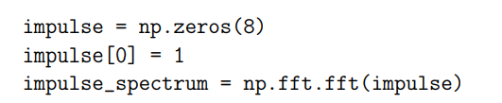
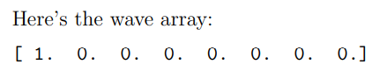
Và đây là quang phổ của nó:
Phổ là tất cả những cái; nghĩa là, xung là tổng các thành phần có cường độ bằng nhau ở tất cả các tần số. Không nên nhầm lẫn phổ này với nhiễu trắng, có cùng công suất trung bình ở tất cả các tần số nhưng thay đổi xung quanh mức trung bình đó.

Khi bạn kiểm tra hệ thống bằng cách nhập xung, bạn đang kiểm tra phản ứng của hệ thống ở tất cả các tần số. Và bạn có thể kiểm tra tất cả chúng cùng một lúc vì hệ thống là tuyến tính, vì vậy các kiểm tra đồng thời không ảnh hưởng lẫn nhau.

10.2 Windows and filters
Để chỉ ra lý do tại sao kiểu mô tả đặc tính hệ thống này hoạt động, tôi sẽ bắt đầu với một ví dụ đơn giản: đường trung bình động 2 yếu tố. Chúng ta có thể coi hoạt động này như một hệ thống lấy tín hiệu làm đầu vào và tạo ra tín hiệu mượt mà hơn một chút làm đầu ra.

Trong ví dụ này, chúng ta biết cửa sổ là gì, vì vậy chúng ta có thể tính toán bộ lọc tương ứng. Nhưng điều đó không thường xảy ra; trong phần tiếp theo, chúng ta sẽ xem xét một ví dụ mà chúng ta không biết trước về cửa sổ hoặc bộ lọc.

Đây là cửa sổ tính toán đường trung bình động 2 yếu tố (xem Phần 8.1):
Chúng ta có thể tìm thấy bộ lọc tương ứng bằng cách tính toán DFT của cửa sổ:
Hình 10.1 cho thấy kết quả. Bộ lọc tương ứng với cửa sổ trung bình động là bộ lọc thông thấp có hình dạng gần đúng của đường cong Gauss.

Bây giờ hãy tưởng tượng rằng chúng tôi không biết cửa sổ hoặc bộ lọc tương ứng, và chúng tôi muốn mô tả hệ thống này. Chúng tôi sẽ làm điều đó bằng cách nhập xung và đo phản ứng xung.
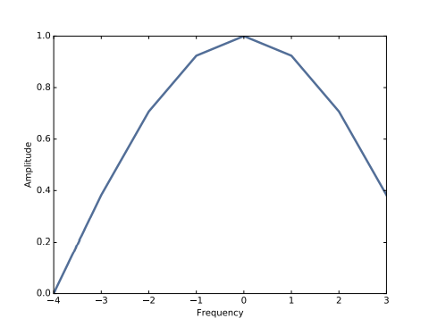
Hình 10.1: DFT của cửa sổ đường trung bình động 2 yếu tố.
Trong ví dụ này, chúng ta có thể tính toán đáp ứng xung bằng cách nhân phổ của xung và bộ lọc, sau đó chuyển đổi kết quả từ phổ thành sóng:
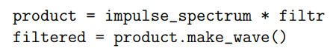
Vì xung_hình là tất cả các sóng nên sản phẩm giống hệt với bộ lọc và sóng được lọc giống hệt với cửa sổ.
Ví dụ này thể hiện hai điều:
• Bởi vì phổ của một xung là một, DFT của đáp ứng xung giống hệt với bộ lọc đặc trưng cho hệ thống.
• Do đó, đáp ứng xung đồng nhất với cửa sổ tích chập đặc trưng cho hệ thống.

10.3 Acoustic response(Phản hồi âm thanh)
Để mô tả phản ứng âm thanh của một căn phòng hoặc không gian mở, một cách đơn giản để tạo ra xung động là làm nổ một quả bóng bay hoặc bắn một khẩu súng. Một tiếng súng đặt xung lực vào hệ thống; âm thanh bạn nghe là phản ứng xung động.

Ví dụ: tôi sẽ sử dụng bản ghi tiếng súng để mô tả đặc điểm của căn phòng nơi súng được bắn, sau đó sử dụng phản ứng xung động để mô phỏng hiệu ứng của căn phòng đó đối với bản ghi âm vĩ cầm
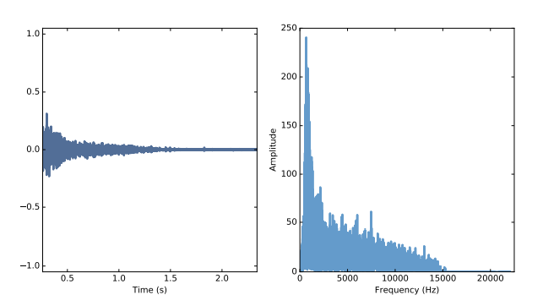
Hình 10.2: Dạng sóng của một phát súng
Ví dụ này nằm trong chap10.ipynb, nằm trong kho của cuốn sách này; bạn cũng có thể xem và nghe các ví dụ tại http://tinyurl.com/thinkdsp10.
Đây là tiếng súng:
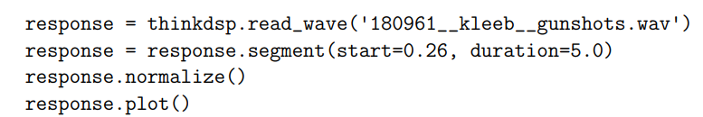
Tôi chọn một phân đoạn bắt đầu từ 0,26 giây để loại bỏ khoảng lặng trước tiếng súng. Hình 10.2 (bên trái) cho thấy dạng sóng của tiếng súng. Tiếp theo tính toán DFT của phản hồi:
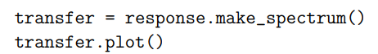
Hình 10.2 (bên phải) cho thấy kết quả. Quang phổ này mã hóa phản ứng của căn phòng; đối với mỗi tần số, phổ chứa một số phức biểu thị hệ số nhân biên độ và độ lệch pha. Phổ này được gọi là hàm truyền vì nó chứa thông tin về cách hệ thống chuyển đầu vào đến đầu ra.

Bây giờ chúng ta có thể mô phỏng hiệu ứng mà căn phòng này sẽ có đối với âm thanh của một cây vĩ cầm. Đây là bản ghi âm tiếng vĩ cầm mà chúng ta đã sử dụng trong Phần 1.1
Hình 10.2 (bên phải) cho thấy kết quả. Quang phổ này mã hóa phản ứng của căn phòng; đối với mỗi tần số, phổ chứa một số phức biểu thị hệ số nhân biên độ và độ lệch pha. Phổ này được gọi là hàm truyền vì nó chứa thông tin về cách hệ thống chuyển đầu vào đến đầu ra.

Bây giờ chúng ta có thể mô phỏng hiệu ứng mà căn phòng này sẽ có đối với âm thanh của một cây vĩ cầm. Đây là bản ghi âm tiếng vĩ cầm mà chúng ta đã sử dụng trong Phần 1.1
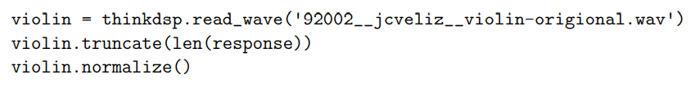
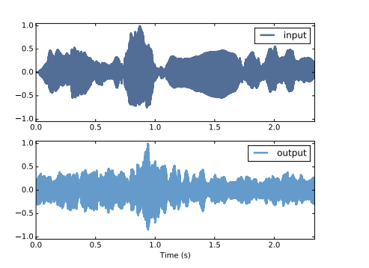
Hình 10.3: Dạng sóng của bản ghi violin trước và sau khi tích chập
Vi-ô-lông và sóng súng được lấy mẫu ở cùng tốc độ khung hình, 44.100 Hz. Và thật trùng hợp, thời lượng của cả hai là như nhau. Tôi tỉa sóng vi-ô-lông có độ dài bằng với tiếng súng.
Tiếp theo, tôi tính toán DFT của làn sóng violin:
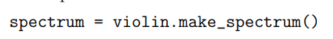
Bây giờ tôi biết độ lớn và pha của từng thành phần trong đầu vào, và tôi biết chức năng truyền của hệ thống. Sản phẩm của họ là DFT của đầu ra, mà chúng ta có thể sử dụng để tính sóng đầu ra:
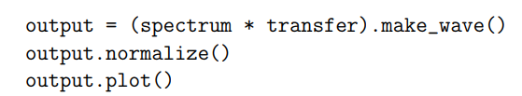
Hình 10.3 cho thấy đầu vào (trên cùng) và đầu ra (dưới cùng) của hệ thống. Chúng khác nhau cơ bản và sự khác biệt có thể nghe thấy rõ ràng. Tải chap10.ipynb và nghe chúng. Một điều tôi thấy nổi bật về ví dụ này là bạn có thể hiểu được căn phòng như thế nào; với tôi, nó giống như một căn phòng dài và hẹp với sàn và trần cứng. Đó là, giống như một trường bắn.

Có một điều tôi đã đề cập trong ví dụ này mà tôi sẽ đề cập trong trường hợp nó làm phiền bất kỳ ai. Bản ghi âm vĩ cầm mà tôi bắt đầu đã được chuyển đổi bởi một hệ thống: căn phòng nơi nó được ghi âm. Vì vậy, những gì tôi thực sự tính toán trong ví dụ của mình là âm thanh của vĩ cầm sau hai lần biến đổi. Để mô phỏng đúng âm thanh của một cây đàn vĩ cầm trong một căn phòng khác, tôi nên xác định căn phòng nơi chiếc đàn vĩ cầm đó được ghi lại và áp dụng tính chất nghịch đảo của hàm truyền đó trước.
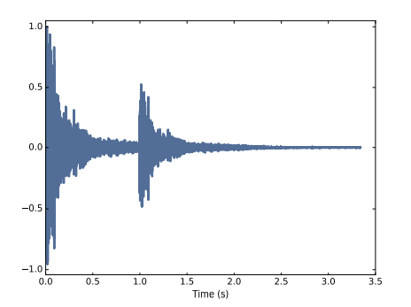
Hình 10.4: Tổng của một sóng và một bản sao được thay đổi, chia tỷ lệ

10.4 Systems and convolution
Nếu bạn nghĩ ví dụ trước là ma thuật đen, bạn không đơn độc. Tôi đã suy nghĩ về nó một lúc và nó vẫn khiến tôi đau đầu.

Trong phần trước, tôi đã đề xuất một cách để suy nghĩ về nó:
• Xung được tạo thành từ các thành phần có biên độ 1 ở tất cả các tần số.
• Đáp ứng xung chứa tổng các phản hồi của hệ thống đối với tất cả các thành phần này.
• Hàm truyền, là DFT của đáp ứng xung, mã hóa ảnh hưởng của hệ thống lên mỗi thành phần tần số dưới dạng một nhân biên độ và một dịch pha.
• Đối với bất kỳ đầu vào nào, chúng tôi có thể tính toán phản ứng của hệ thống bằng cách chia đầu vào thành các thành phần, tính toán phản hồi cho từng thành phần và cộng chúng lại
Nhưng nếu bạn không thích điều đó, có một cách khác để suy nghĩ về nó hoàn toàn: tích chập! Theo Định lý Convolution, phép nhân trong miền tần số tương ứng với tích chập trong miền thời gian. Trong ví dụ này, đầu ra của hệ thống là tích chập của đầu vào và phản hồi của hệ thống.

Dưới đây là các chìa khóa để hiểu tại sao điều đó hoạt động:
• Bạn có thể coi các mẫu trong sóng đầu vào như một chuỗi các xung với biên độ thay đổi.
• Mỗi xung trong đầu vào tạo ra một bản sao của phản ứng xung, được dịch chuyển theo thời gian (vì hệ thống bất biến theo thời gian) và được chia tỷ lệ theo biên độ của đầu vào.
• Đầu ra là tổng của các bản sao được thay đổi, chia tỷ lệ của xung động tái bảo trợ. Các bản sao cộng lại vì hệ thống là tuyến tính.
Hãy làm theo cách của chúng ta dần dần: giả sử rằng thay vì bắn một khẩu, chúng ta bắn hai khẩu: khẩu lớn với biên độ 1 tại t = 0 và khẩu nhỏ hơn với biên độ 0,5 tại t = 1.

Chúng ta có thể tính toán phản ứng của hệ thống bằng cách cộng phản ứng xung gốc và một bản sao được thay đổi tỷ lệ của chính nó. Đây là một chức năng tạo một bản sao được thay đổi, chia tỷ lệ của wave:
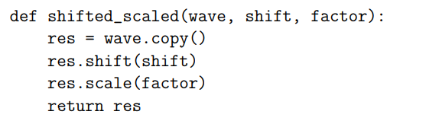
Sự thay đổi tham số là sự thay đổi thời gian tính bằng giây; thừa số là một thừa số nhân.
Dưới đây là cách chúng tôi sử dụng nó để tính toán phản ứng cho kiểu chào bằng hai phát súng:
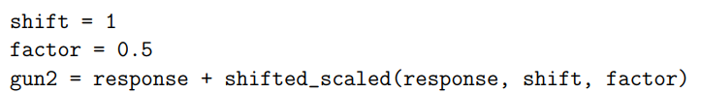
Hình 10.4 cho thấy kết quả. Bạn có thể nghe thấy âm thanh của nó trong chap10.ipynb. Không có gì ngạc nhiên khi nó nghe giống như hai tiếng súng, tiếng đầu tiên to hơn tiếng thứ hai.

Bây giờ, giả sử thay vì hai khẩu súng, bạn thêm 100 khẩu súng được bắn với tốc độ 441 phát mỗi giây. Vòng lặp này tính toán kết quả:
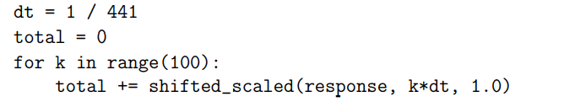
Với 441 bức ảnh mỗi giây, vì vậy bạn không nghe thấy từng bức ảnh riêng lẻ. Thay vào đó, nó giống như một tín hiệu tuần hoàn ở tần số 441 Hz. Nếu bạn chơi ví dụ này, nó sẽ giống như tiếng còi xe hơi trong nhà để xe.

Và điều đó đưa chúng ta đến một cái nhìn sâu sắc: bạn có thể coi bất kỳ sóng nào là một chuỗi các mẫu, trong đó mỗi mẫu là một xung động với một biên độ khác nhau.

Ví dụ: tôi sẽ tạo ra tín hiệu răng cưa ở 441 Hz:
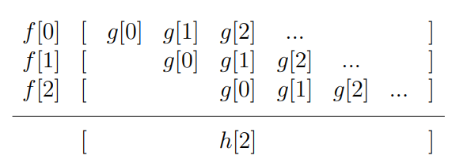
Hình 10.5: Biểu đồ tổng của các bản sao được chia tỷ lệ và dịch chuyển của g.
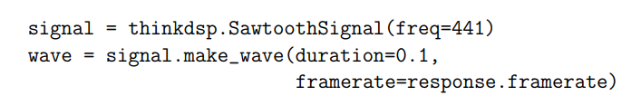
Bây giờ tôi sẽ lặp lại một loạt các xung động tạo nên răng cưa và cộng các phản ứng xung động:
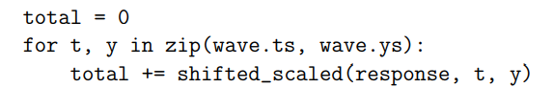
Kết quả là nó sẽ như thế nào khi phát sóng răng cưa trong trường bắn. Một lần nữa, bạn có thể nghe nó trong chap10.ipynb.

Hình 10.5 cho thấy một sơ đồ của phép tính này, trong đó f là răng cưa, g là phản ứng xung và h là tổng của các bản sao được dịch chuyển, chia tỷ lệ của g.

Đối với ví dụ được hiển thị:
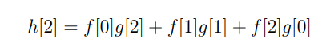
Và nói chung,
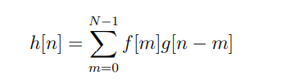
Bạn có thể nhận ra phương trình này từ Phần 8.2. Nó là tích chập của f và g. Điều này cho thấy nếu đầu vào là f và đáp ứng xung của hệ thống là g thì đầu ra là tích chập của f và g.
Tóm lại, có hai cách để suy nghĩ về ảnh hưởng của một hệ thống đối với tín hiệu:
1. Đầu vào là một chuỗi các xung, vì vậy đầu ra là tổng các bản sao được chia tỷ lệ, dịch chuyển của phản ứng xung; tổng đó là tích chập của đầu vào và đáp ứng xung
2. DFT của đáp ứng xung là một hàm truyền mã hóa ảnh hưởng của hệ thống lên mỗi thành phần tần số dưới dạng độ lớn và độ lệch pha. DFT của đầu vào mã hóa độ lớn và độ lệch pha của các thành phần tần số mà nó chứa. Nhân DFT của đầu vào với hàm truyền sẽ tạo ra DFT của đầu ra.
Sự tương đương của những mô tả này không phải là một điều đáng ngạc nhiên; về cơ bản nó là một phát biểu của Định lý Convolution: tích chập của f và g trong miền thời gian tương ứng với phép nhân trong miền tần số. Và nếu bạn tự hỏi tại sao tích chập được định nghĩa như vậy, điều này có vẻ ngược lại khi chúng ta nói về các cửa sổ làm mịn và chênh lệch, thì bây giờ bạn đã biết lý do: định nghĩa tích chập xuất hiện một cách tự nhiên trong phản ứng của hệ thống LTI đối với một tín hiệu.

10.5 Chứng minh Định lý Convolution
Chà, tôi đã tạm dừng nó đủ lâu. Đã đến lúc chứng minh Định lý Convolution (CT), trong đó phát biểu:
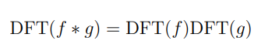
trong đó f và g là các vectơ có cùng độ dài N.
Tôi sẽ tiến hành theo hai bước:
1. Tôi sẽ chỉ ra rằng trong trường hợp đặc biệt khi f là một cấp số nhân phức, hàm số với g có tác dụng nhân f với một đại lượng vô hướng.
2. Trong trường hợp tổng quát hơn khi f không phải là một cấp số nhân phức tạp, chúng ta có thể sử dụng DFT để biểu thị nó dưới dạng tổng các thành phần của cấp số nhân, tính tích chập của từng thành phần (bằng phép nhân) và sau đó cộng các kết quả.
Các bước này cùng nhau chứng minh Định lý Convolution. Nhưng trước tiên, hãy lắp ráp các phần chúng ta cần. DFT của g, mà tôi sẽ gọi là G là:
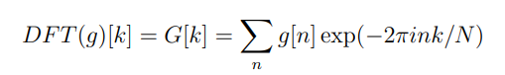
trong đó k là chỉ số tần số từ 0 đến N - 1 và n là chỉ số thời gian từ 0 đến N - 1. Kết quả là một vectơ gồm N số phức.
DFT nghịch đảo của F, mà tôi sẽ gọi là f, là:
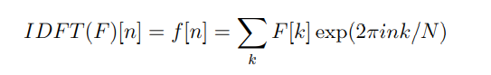
Đây là định nghĩa của tích chập:
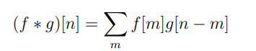
trong đó m là chỉ số thời gian khác từ 0 đến N − 1. Convolution là giao hoán, vì vậy tôi có thể viết tương đương:
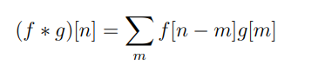
Bây giờ chúng ta hãy xem xét trường hợp đặc biệt trong đó f là một cấp số nhân phức với tần số k, mà tôi sẽ gọi là :
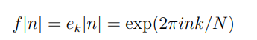

trong đó k là chỉ số tần số và n là chỉ số thời gian.
Cắm ek vào định nghĩa thứ hai về sản lượng tích chập
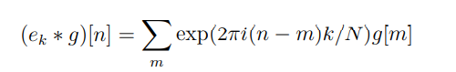
Chúng ta có thể chia thuật ngữ đầu tiên thành một sản phẩm:
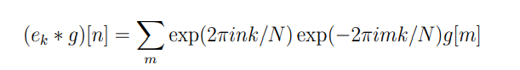
Nửa đầu không phụ thuộc vào m, vì vậy chúng ta có thể rút nó ra khỏi phần tổng kết:
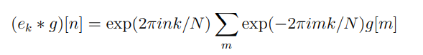
Bây giờ chúng ta nhận ra rằng số hạng đầu tiên là ek, và tổng là G [k (sử dụng m làm chỉ số thời gian). Vì vậy, chúng ta có thể viết:
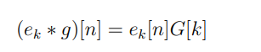
điều này cho thấy rằng đối với mỗi cấp số nhân phức, ek, tích chập với g có hiệu quả là nhân ek với G [k]. Theo thuật ngữ toán học, mỗi ek là một giá trị riêng của phép toán này và G [k] là giá trị riêng tương ứng (xem Phần 9.3).
Bây giờ cho phần thứ hai của bằng chứng. Nếu tín hiệu đầu vào, f, không xảy ra là một cấp số nhân phức tạp, chúng ta có thể biểu thị nó dưới dạng tổng của cấp số nhân phức tạp bằng cách tính DFT của nó, F. Với mỗi giá trị của k từ 0 đến N - 1, F [k] là độ lớn phức của thành phần có tần số k.

Mỗi thành phần đầu vào là một hàm mũ phức có độ lớn F [k], vì vậy mỗi thành phần đầu ra là một hàm mũ phức có độ lớn F [k] G [k], dựa trên phần đầu của chứng minh.

Bởi vì hệ thống là tuyến tính, đầu ra chỉ là tổng của các thành phần đầu ra: 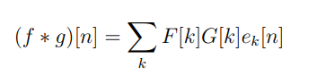
Cắm vào định nghĩa của ek yields
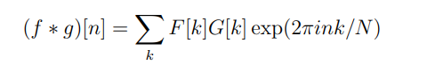
Phía bên tay phải là DFT nghịch đảo của FG sản phẩm. Như vậy:
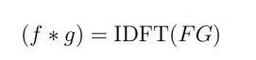
Thay thế F = DFT (f) và G = DFT (g):
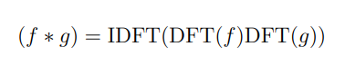
Cuối cùng, lấy DFT của cả hai bên sẽ thu được Định lý Convolution:
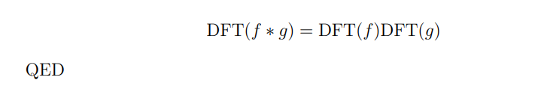

10.6 Exercises

Bài tập 10.1
Trong phần 10.4, tôi mô tả tích chập là tổng của các bản sao được dịch chuyển, chia tỷ lệ của một tín hiệu. Nói một cách chính xác, hoạt động này là tích chập tuyến tính, không cho rằng tín hiệu là tuần hoàn. Nhưng trong Phần 10.3, khi chúng ta nhân DFT của tín hiệu với hàm truyền, phép toán đó tương ứng với tích chập tròn, giả định rằng tín hiệu là tuần hoàn. Do đó, bạn có thể nhận thấy rằng đầu ra có chứa thêm một ghi chú ở đầu, bao quanh từ cuối.

May mắn thay, có một giải pháp tiêu chuẩn cho vấn đề này. Nếu bạn thêm đủ số không vào cuối tín hiệu trước khi tính toán DFT, bạn có thể tránh quấn -around và tính một tích chập tuyến tính.

Sửa đổi ví dụ trong chap10.ipynb và xác nhận rằng phần đệm bằng không loại bỏ ghi chú thừa ở đầu đầu ra.

Bài tập 10.2
Thư viện Open AIR cung cấp “tài nguyên trực tuyến ... tập trung cho bất kỳ ai quan tâm đến dữ liệu phản ứng xung âm và tần số trung bình” (http://www.openairlib.net). Duyệt qua bộ sưu tập dữ liệu phản ứng xung của họ và tải xuống một dữ liệu nghe có vẻ thú vị. Tìm một bản ghi ngắn có cùng tốc độ mẫu với phản hồi xung mà bạn đã tải xuống.

Mô phỏng âm thanh bản ghi của bạn trong không gian nơi đo phản ứng xung, được tính theo hai cách: bằng cách kết hợp bản ghi với phản ứng xung và bằng cách tính toán bộ lọc tương ứng với phản ứng xung và nhân với DFT của bản ghi.

